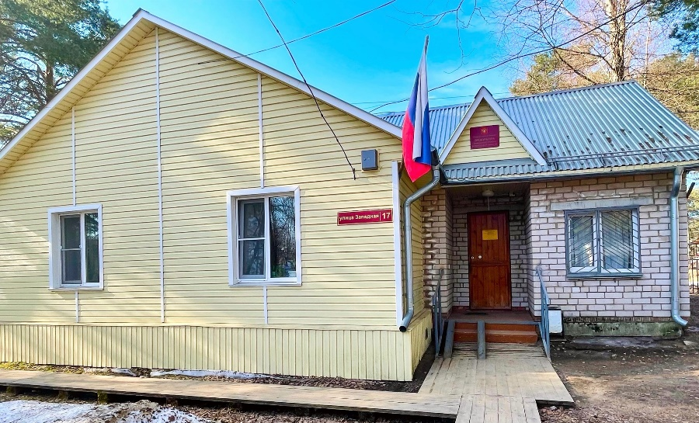

Подготовлено
Прокуратурой Сямженского района Вологодской области
Телефон: 2-13-20 (приемная)
Адрес: ул. Западная, д. 17, с. Сямжа, Вологодской области
Генеральная прокуратура
Российской Федерации
Прокуратура Вологодской области
Прокуратура Сямженского района

ПАМЯТКА
ПРОФИЛАКТИКА ПРЕСТУПЛЕНИЙ ПРОТИВ НЕСОВЕРШЕННОЛЕТНИХ

2023 год
Что нужно знать детям!
● нельзя разговаривать с незнакомцами и впускать их в квартиру;
● нельзя садиться в автомобиль к незнакомцам;
нельзя принимать от незнакомых людей подарки и соглашаться на их предложение пойти с ними;
● нельзя задерживаться на улице после школы, особенно с наступления темноты;
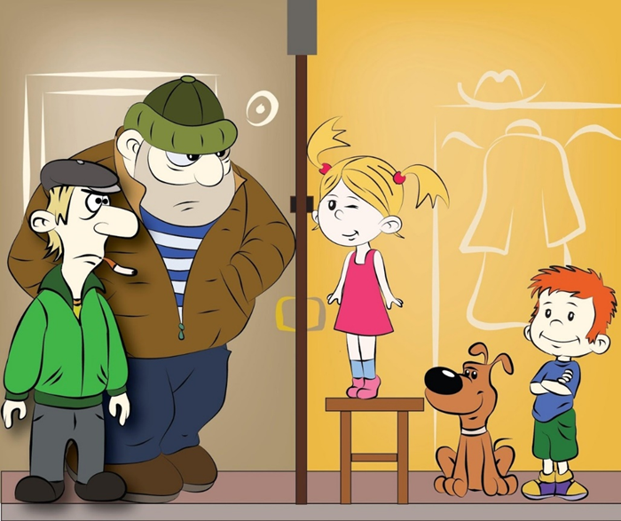
●всегда предупреждай родственников о том, куда идешь, и проси их встретить в вечернее время;
●если у тебя появилось хоть малейшее сомнение в человеке, который находится рядом, или тебя что-то насторожило, то лучше отойти и пропустить этого человека вперед;
●если человек не отстает от тебя, подойти к любому дому и сделай вид, что это твой дом, помаши рукой и позови родственников, как будто видишь в окне, постарайся выйти к проезжей части и подойти к людям, позвони родителям или знакомым, громко скажи, где находишься, и попроси встретить;
● если тебя спрашивают, как найти улицу, объясни, но, ни в коем случае не провожай;

● если тебя пытаются уговорить, отвечай, что тебе надо пойти домой и предупредить родителей, рассказать им, куда и с кем отправляешься;
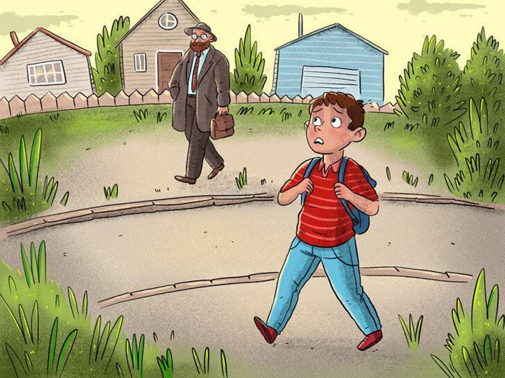
● если у тебя есть сотовый телефон, постарайся постоянно разговаривать с родственниками (знакомыми) и сообщать маршрут передвижения.

